**INFROPROJ WEB**

Documento de Requisitos

**PREFÁCIO**

|  |  |  |  |
| --- | --- | --- | --- |
| Versão | Data | Autor | Razão |
| 3.0 | 30/09/2018 | Getulio, Jonathas e Mikael. | desenvolvimento do Login |

**GLOSSÁRIO**

PHP: linguagem de script open source de uso geral, muito utilizada, e especialmente adequada para o desenvolvimento web e que pode ser embutida dentro do HTML.

HTML: é a linguagem base da internet. Foi criada para ser de fácil entendimento por seres humanos e também por máquinas

mySQL**:** é um sistema de gerenciamento de banco de dados, que utiliza a linguagem SQL como interface. É atualmente um dos bancos de dados mais populares

Bootstrap: é um **framework front-end** que facilita a vida dos desenvolvedores web a criar sites com tecnologia recursiva.

Arquitetura do sistema

## SUMÁRIO

**SUMÁRIO** **4**

**INTRODUÇÃO** **5**

MOTIVAÇÃO 5

**ARQUITETURA DO SISTEMA** **6**

**Diagrama do Banco de Dados** **7**

**REQUISITOS FUNCIONAIS DE USUÁRIO** **7**

Os atores do sistema são: 8

**REQUISITOS NÃO FUNCIONAIS DE USUÁRIO** **10**

**REQUISITO NÃO FUNCIONAL DO SISTEMA** **10**

RF03 - Manutenção de permissões 10

Diagrama de sequência - RF03 11

**CRONOGRAMA DE EXECUÇÃO** **13**

## INTRODUÇÃO

O INFOPROJ é um software desenvolvido para web com o objetivo de facilitar a organização dos projetos que o docente atua, bem como os alunos que fazem parte desses projetos. Ele permite ao docente manter os seus projetos e os alunos que participam deles, de forma a ter, de maneira organizada e rápida, acesso às informações relacionadas às suas pesquisas acadêmicas.

### 

### MOTIVAÇÃO

A necessidade de criação deste software vem do serviço no dia a dia do cliente. Como todo o registro de informações era feita manualmente, o seu armazenamento e o seu acesso são dificultados. Assim, o sistema proporciona uma maneira rápida e eficaz de armazenar a informação desejada, proporcionando acesso rápido e validação de informações antes não realizadas manualmente.

Resumo do Sistema

Nome:INFOPROJ

Tipo: Aplicação WEB

Linguagem: PHP

Acesso a banco de dados: Sim (MYSQL)

## ARQUITETURA DO SISTEMA

O sistema desenvolvido utiliza o padrão Procedural para facilitar na programação.

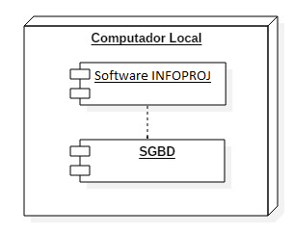

## Diagrama do Banco de Dados

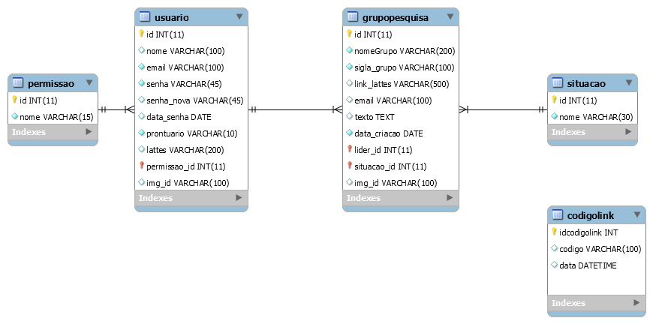

## 

## 

## 

## 

## 

## 

## 

## 

## REQUISITOS FUNCIONAIS DE USUÁRIO

## 

### Os atores do sistema são:

Administrador: terá acesso as páginas de manutenção de técnicos, manutenção de permissões, manutenção de usuários, manutenção de discentes, manutenção de docentes, página inicial do sistema, sistema de login.

Líder de pesquisa: Terá acesso a manutenção de técnicos, manutenção de publicações, manutenção de reuniões, geração de relatórios, manutenção de equipamentos, manutenção de projetos de pesquisa, manutenção de linha de pesquisa, página geral do grupo de pesquisa, manutenção de grupo de pesquisa, sistema de login e página inicial do sistema.

Qualquer pessoa: Terá acesso a página inicial do sistema e tela de login.

RF01 - Sistema de login

O sistema permite que qualquer pessoa, administrador e líder de pesquisa façam login no sistema.

RF02 - Manutenção de usuários

O sistema permite ao administrador a manutenção de usuários.

RF03 - Manutenção de permissões

O sistema permite que o administrador realize a manutenção de permissões.

RF04 - Manutenção de grupo de pesquisa

O sistema permite ao líder de pesquisa a realização da manutenção do grupo de pesquisa.

RF05 - Página geral de grupo de pesquisa

O sistema permite ao líder de pesquisa acesso à página geral do grupo de pesquisa

RF06 - Página inicial do sistema

O sistema permite que o administrador, líder de pesquisa e qualquer pessoa tenha acesso à página inicial do sistema.

RF07 - Manutenção de linha de pesquisa

O sistema permite que o líder de pesquisa realize a manutenção de linhas de pesquisas

RF08 - Manutenção de técnicos

O sistema permite que o administrador realize a manutenção de técnicos.

RF09 - Manutenção dos docentes

O sistema permite que administrador realize a manutenção dos docentes.

RF10 - Manutenção de discentes

O sistema permite que o administrador realize a manutenção dos discentes.

RF11 - Manutenção de projetos de pesquisa

O sistema permite que o líder de pesquisa realiza manutenção em projetos

RF12 - Manutenção de publicações

O sistema permite que o líder de pesquisa realize manutenções em publicações.

RF13 - Manutenção de equipamentos

O sistema permite que o líder de pesquisa realiza manutenção em equipamentos

RF14 - Geração de relatórios

O sistema permite que o líder de pesquisa gere relatórios.

RF15 - Manutenção de reuniões

O sistema permite que o líder de pesquisa realize a manutenção de reuniões.

## 

## REQUISITOS NÃO FUNCIONAIS DE USUÁRIO

**Descrevem as propriedades gerais do sistema de forma simples e concisa.**

RNF01 – Utilização

-O sistema deve ser executado a partir do computador pessoal do cliente.

RNF02 – Segurança das informações

-As informações devem ser armazenadas de forma segura.

## REQUISITO NÃO FUNCIONAL DO SISTEMA

Descrevem as propriedades gerais do sistema de forma completa, indicando características e métricas utilizadas, quando necessário.

RNF01 – Utilização

Como o cliente utiliza o sistema em seu computador, o sistema proposto foi desenvolvido utilizando a linguagem de programação PHP, de forma a aproveitar a compatibilidade com dispositivos móveis. Dessa forma, para a sua execução, o usuário deve possuir instalado em seu computador um navegador mais recente para melhor desempenho

RNF02 – Segurança das informações

O sistema utiliza um Sistema Gerenciador de Banco de Dados (SGBD) para armazenar as informações de forma segura e precisa. O SGBD utilizado é o MYSQL, gratuito e livre para utilização. Assim, o usuário deve possuir instalado em seu computador essa versão do WAMPSERVER para o correto funcionamento do sistema. O nome da base deve ser BD_INFOPROJ, e a autenticação deve ser feita utilizando o usuário autenticado no sistema operacional.

### 

### RF03 - Manutenção de permissões

|  |  |
| --- | --- |
| Função | Separar qual tipo de acesso cada usuário tem |
| Descrição | As informações são carregadas automaticamente no banco |
| Entrada | Os dados são carregados no banco antes de qualquer ação |
| saída | nenhuma |
| Destino | Ela é conectada com a tabela usuario |
| Ação | É feito no banco uma verificação , se o usuário é Administrador ou Líder para ter um diferente tipo de acesso no sistema |
| Pré-condições | O sistema deve estar em execução. |
| Pós-condições | O sistema direcionada para o arquivo de acesso correto |
| Efeitos colaterais | Nenhum. |

### Diagrama de sequência - RF03

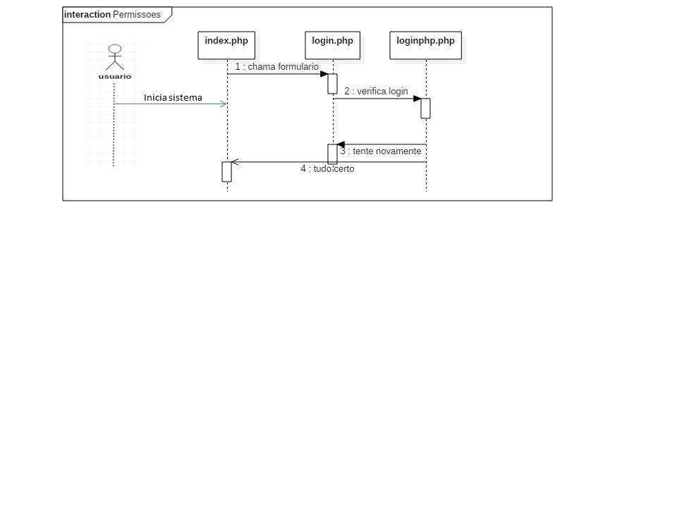

RF03 - Manutenção de grupo de pesquisa

|  |  |
| --- | --- |
| Função | Insere um novo Grupo de Pesquisa |
| Descrição | Insere na tabela grupopesquisa do banco de dados as informações concedida pelo usuario. |
| Entrada | recebe nomeGrupo, lider_id, sigla, imagem, lattes,email,data_criacao |
| saída | nenhuma |
| Destino | não se Aplica |
| Ação | O usuário indica o desejo de inserir um novo Grupo na base de dados,indicando no formulário do sistema o seus respectivos dados. Toda vez que um grupo é adicionado, o usuário é direcionado para pagina inicial do sistema, para fim de fazer outras opções. |
| Pré-condições | O sistema deve estar em execução. |
| Pós-condições | O sistema deve avisar ao usuário se a inserção ocorreu com sucesso, ou se houve algum erro. |
| Efeitos colaterais | Nenhum. |

Diagrama de sequência - RF03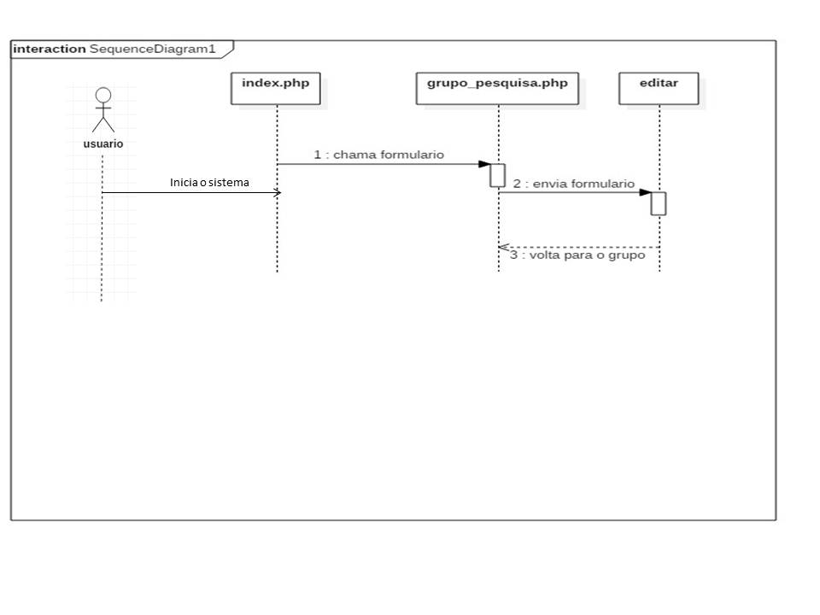

RF01 -Sistema de Login

|  |  |
| --- | --- |
| Função | Permite o acesso à página inicial do usuário (Administrador ou líder). |
| Descrição | Faz acesso ao banco de dados e verifica se existe o usuário digitado e faz verificação se é administrador ou Líder de Pesquisa. |
| Entrada | Recebe prontuário e senha. |
| saída | Retorna a verificação de permissão. |
| Destino | Redimensiona para index do determinado usuario |
| Ação | O usuário indica o desejo de logar no sistema,indicando no formulário do sistema o seus respectivos dados. Toda vez que um usuario preenche os campos, o sistema faz a verificação do que ele é ou se existe, e é direcionado para pagina permitida do sistema, para fim de fazer outras opções. |
| Pré-condições | O sistema deve estar em execução. |
| Pós-condições | O sistema deve avisar ao usuário se os dados foram inseridos com sucesso, ou se houve algum erro. |
| Efeitos colaterais | Nenhum. |

Diagrama de sequência - RF01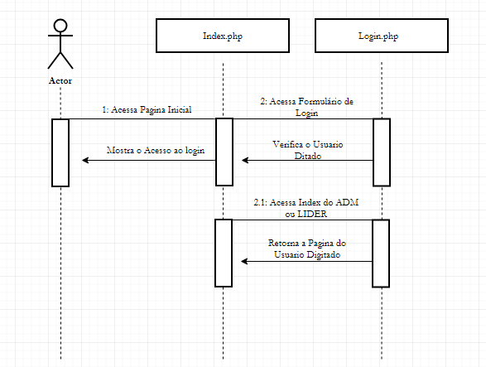

RF05 - Página geral de grupo de pesquisa

|  |  |
| --- | --- |
| Função | Permite o acesso à página geral de pesquisa por parte do usuário (líder). |
| Descrição | Faz acesso ao banco de dados e exibe os grupos de pesquisa ativos. |
| Entrada | Nenhuma |
| saída | Retorna os grupos de pesquisa ativos com a opção de “Ver mais” para acesso as demais informações. |
| Destino | Nenhum. |
| Ação | O usuário indica o desejo de ter acesso às informações do grupo de pesquisa, entra na página index_lider ao fazer login e tem acesso aos grupos |
| Pré-condições | O sistema deve estar em execução. |
| Pós-condições | O sistema deve exibir ao usuários dados referentes aos grupos ativos |
| Efeitos colaterais | Nenhum. |

RF05 - Diagrama de sequência

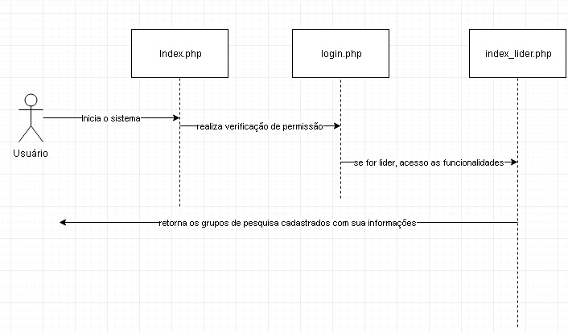

RF06 -Página inicial do sistema

|  |  |
| --- | --- |
| Função | Permite o acesso à página inicial do sistema. |
| Descrição | Faz acesso a página inicial do sistema, e mostra todo seu conteúdo de grupos de pesquisas ativos. |
| Entrada | nenhuma. |
| saída | Retorna o conteúdo dos grupos de pesquisa e opções para efetuar login. |
| Destino | nenhum. |
| Ação | O usuário acessa o sistema e ele demonstra o conteúdo ativo. |
| Pré-condições | nenhuma |
| Pós-condições | O sistema deve mostrar os dados que foram inseridos no em grupos, e foram ativos. |
| Efeitos colaterais | Nenhum. |

Diagrama de sequência - RF06

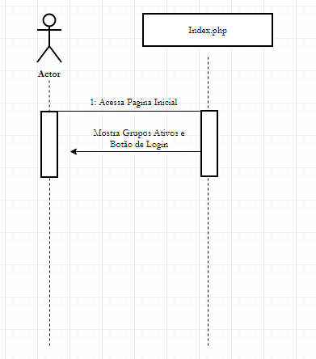

## 

## 

## 

## 

## 

## 

## 

## 

## 

## 

## 

## 

## 

## 

## 

## 

## 

## CRONOGRAMA DE EXECUÇÃO

Na Tabela 1 está disposto o cronograma de execução das tarefas, referentes ao requisito funcional a ser entregue na semana e ao profissional responsável pela entrega.

|  |  |  |  |
| --- | --- | --- | --- |
| **INCREMENTO** | **REQUISITOS** | **DESCRIÇÃO** | **RESPONSAVEL** |
| 1 | RF01 | Sistema de Login. Primeira vez que usar o sistema, cadastrar administrador | Jonathas |
| 1 | RF02 | Manutenção de usuários. Recuperação de senha por e-mail | Getulio |
| 1 | RF03 | Manutenção de permissões | Mikael |
| 2 | RF04 | Manutenção de grupo de pesquisa | Mikael |
| 2 | RF05 | Página geral do grupo de pesquisa | Getulio |
| 2 | RF06 | Página inicial do sistema | Jonathas |
| 3 | RF07 | Manutenção de linha de pesquisa | Mikael |
| 3 | RF08 | Manutenção de técnicos | Getulio |
| 3 | RF09 | Manutenção de docentes | Jonathas |
| 4 | RF10 | Manutenção de discentes | Mikael |
| 4 | RF11 | Manutenção de projetos de pesquisa | Getulio |
| 4 | RF12 | Manutenção de publicações | Jonathas |
| 4 | RF13 | Manutenção de equipamentos | Mikael |
| 5 | RF14 | Geração de Relatórios | Jonathas |
| 5 | RF15 | Manutenção de Reuniões | Getulio |